Дидактический материал для детей с левополушарным мышлением.

- Найдите и обработайте информацию о временах года. Кратко опишите полученные сведения, предоставьте иллюстрации, которые подходят к вашему материалу.

Примерные иллюстрации для проекта:
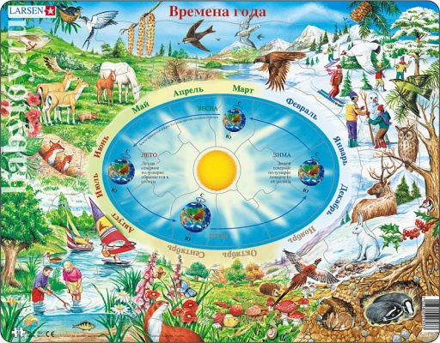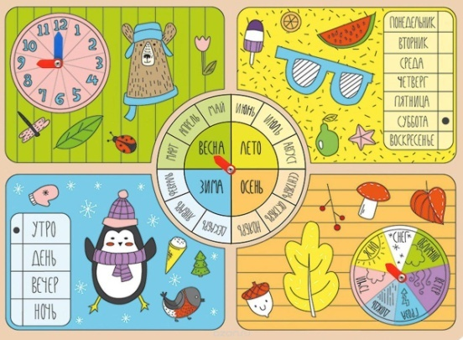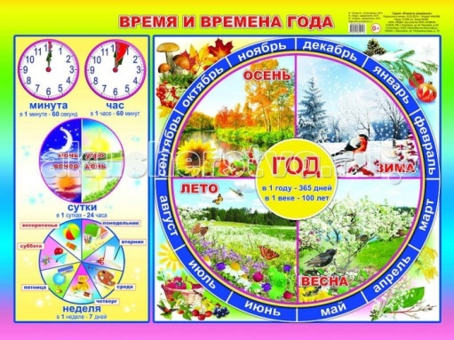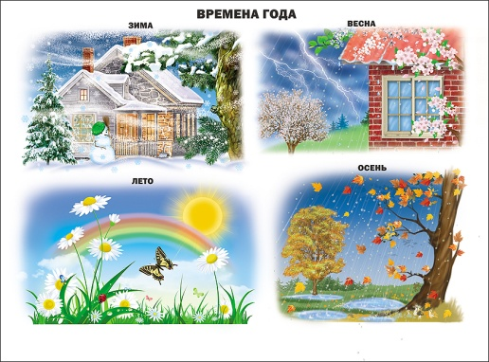

- Умейте кратко излагать найденную информацию. Первым делом обобщите полученные сведения так, чтобы получилась общая картина. Выделите отличительные особенности каждого времени года и представьте в виде таблицы/схемы/диаграммы вместе с родителями.
- Создайте папку, в которую вложите найденные фотографии или текст.
- Пополняйте свою папку-накопитель сведениями о временах года, которые найдёте в интернет-источниках или же в специальной литературе.
- По окончанию работы над поиском информации составьте краткий анализ проделанной работы, где не забудьте указать, что было для вас сложнее всего.

